资产负债表项目核对：配置口径、账户余额与期间数据｜云上订货系统
资产负债表页面展示企业配置的项目、期间数据和金额汇总。核对重点是每个项目选择什么数据来源、按什么日期生成以及返回哪一个值。项目名称写资产、负债或权益，并不会自动补齐完整财务科目，也不能仅凭展示金额平衡证明原业务完整或资金真实到账。

1 从实际页面确认本企业配置项目
管理端报表菜单的经营核算区域有资产负债表入口。进入后核页面名称与编制单位，主表展示序号、项目、金额和备注，项目缩进用于表达企业配置的层次。它与相邻利润表共用配置结构，但两类报表的配置上下文分别保存，不能把利润表销售收入、销售成本三行当资产负债表默认全量项目。
先确定当前企业有哪些有效业务及准备核哪类余额，再阅读本页项目名称和备注。名称只是展示说明，实际金额由数据类型、选定账户或客户等参数及项目编号决定。同名的货币资金项目如果指向不同账户，其范围就不同；两行叫应收也不说明已去重合并所有客户。
页面没有固定资产、负债、权益三级完整模板的统一补全保证。需要表达这些分组时，应核企业已有配置及业务口径，不能依据菜单名称自行认为所有科目、期初余额或所有主体都已纳入。当前页面权限、企业身份和完整可见范围也要由实际岗位确认。

图1：历史利润表中的经营核算菜单局部，仅辨资产负债表入口，不引用利润表金额。

2 期间回显与项目日期来源分开核
页面提供本周、上周、本月、上月及自选日期，初始按本月范围查询。选择后核返回统计时间段的起止日期与编制单位，不能只看日期框已经改变。历史资产负债表截图显示九月一日至九月三十日，表格没有项目行；它说明当时页面结构与查询期间，不代表当前企业仍无配置或余额为零。
期间内项目数据来自按日生成的报表数据，不是每次打开就直接对全部原单重新求实时余额。不同类型有不同日期轴：账户日志按创建日期，应收应付沿原订单或采购提交日期，收入支出科目沿原收支时间，库存成本还要核原成本日期。把这些统一当审核日或银行入账日，会把同一业务错放到另一个期间。
例如本月收清上月订单，原订单提交期间与这次收款期间不同；查询某个历史月时，原业务的当前未收余额也可能已变化。先保原订单日期、原收付时间和报表生成依据，再判断这笔变化应如何解释。本表期间筛选不直接等于某日企业全部资产、负债的完整期末快照。
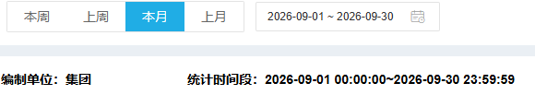
图2：历史真实资产负债表期间和编制单位局部；该局部未显示配置按钮及完整金额表，需在当前页面另核。

3 名称类型参数和编号共同确定口径
从本页配置入口进入项目列表，先核仍属于资产负债表上下文。列表可按项目名称搜索，展示名称、类型、参数、编号和备注，并提供新增、编辑、删除及排序。新增弹窗包括项目名称、数据类型、条件参数、项目编号、备注和项目名称缩进；金额汇总类型另要求表达式。
账户余额类型选择资金账户，收入支出类别或科目选择相应类别，库存成本选择仓库，客户应收和供应商应付还需核实际客户或供应商参数。不同类型的参数要求并不全部相同，不要只凭弹窗某个字段没有必填星号就认定保存一定接受。依本次原反馈补足必要参数，核项目列表返回的实际保存内容。
项目编号要求以字母开头，后续使用字母或数字，名称与编号重复会遇到保存限制。编号用于金额汇总引用，不能填原订单号或把同一个编号随意用于不同口径。历史共享配置截图的XS01来自利润表新增项目，仅辨认编号输入结构；不表示本资产负债表已经有这个项目或保存成功。修改来源后还需核生成数据，不把保存提示当金额已更新。
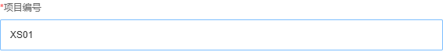
图3：历史利润表共享配置项目编号XS01局部，只辨字段结构，非资产表已保存项目。
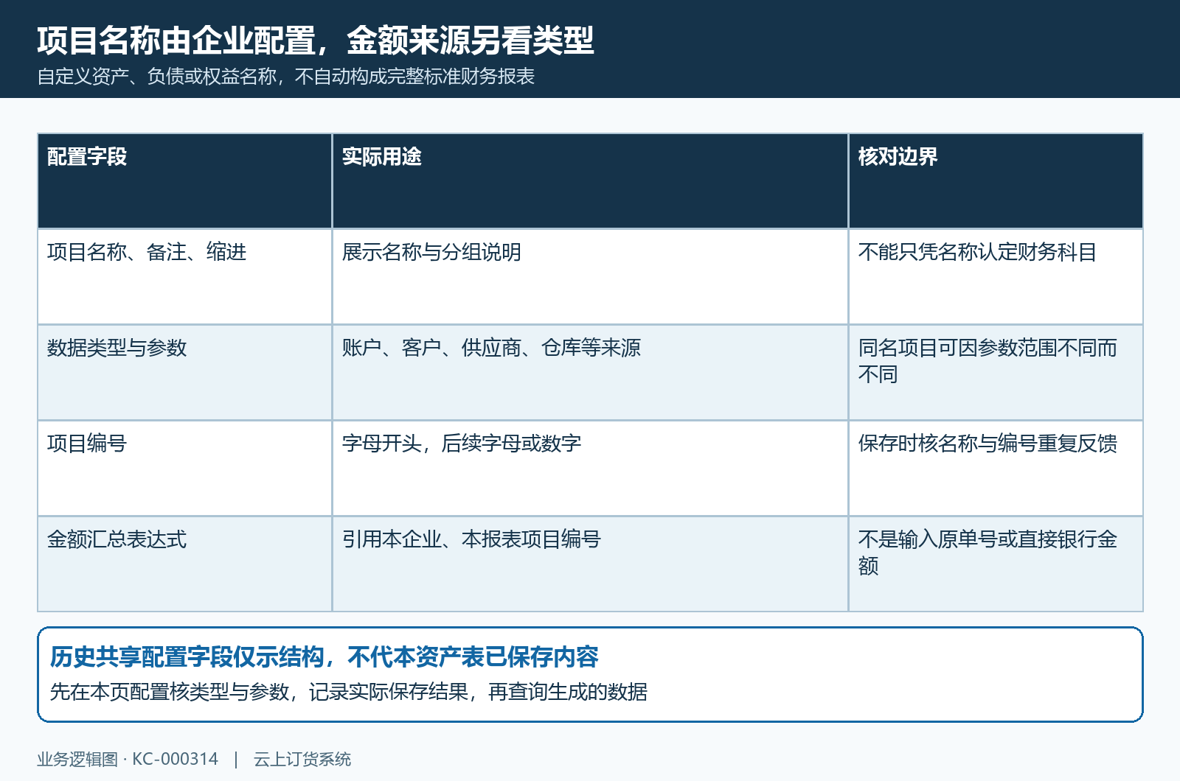
图3补：项目名称、类型、参数和编号各司其职；自定义名称不自动补全标准财务报表。

4 账户余额先核原账户快照和折算
账户余额项目以选定资金账户为对象，不是把所有账户或每天收付金额直接汇总。生成过程沿账户日志创建日期形成日余额数据，币种折算使用生成时对应的币种汇率；因此不能承诺历史每一天都使用原日志当时锁定汇率。账户名称相似时，先核账户身份和币种，再比较原日志余额及折算金额。
余额快照不能像收入支出一样逐日累加。示意两天余额一百和一百二十，把两者相加为二百二十并不能代表期末账户余额。查询期间返回的账户值还需与具体日数据和原账户日志对应，不能仅因选择了月底就认定显示值一定是最后一天最终余额，更不能直接当作目前银行账户余额。
期间内没有新的账户日志，或生成起点早于可用原记录时，应回原账户及生成数据核值。页面零值不能证明银行余额为零，屏幕有值也不能证明实际银行已经到账。保账户身份、币种、日志日期、原余额及本页统计时间，解释差异时分别说明系统账户记录、生成数据和外部资金事实。
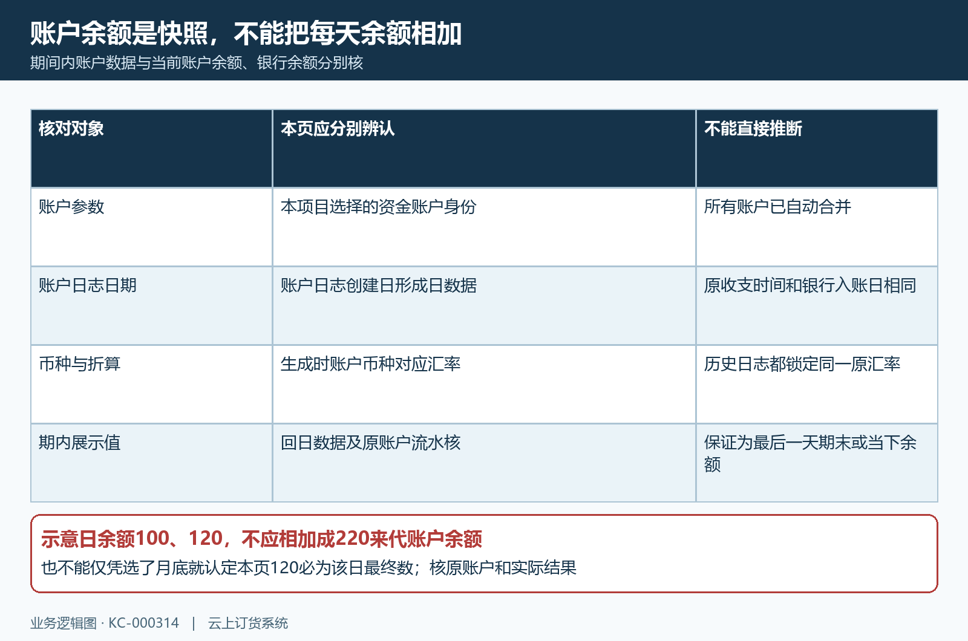
图4：账户日志快照、创建日期与生成时汇率分别核；日余额100和120不能直接加为220。

5 应收应付退货和库存回原业务验证
客户应收项目沿原销售订单提交期间汇集原总额与已收金额，并按相应业务汇率折算；供应商应付沿采购提交期间核原总额与已付金额。两者都不能直接拿本月银行收付合计替代。示意订单一百、已收四十，先核原剩余六十对应哪张订单、哪位客户及哪个提交期间，再判断后续收款变化。
退货还涉及退货自己的提交日期及可对应的原业务来源。不能承诺选一整月后所有退货都一定按原订单日期完成净冲减，也不能把退货申请、入库、退款和已核销金额混成一个结果。查到差异时分别回正常原单、退货原单和实际收付记录，不用新增冲销或改日期凑报表金额。
库存成本类型需要核所选仓库、原库存成本记录和实际生成取值，不能从本页显示零推断实物库存或库存成本确为零。库存数量、账面成本与可用库存也不是同一指标。如果仓库还有真实商品而本页没有成本值，保原范围与反馈，先回库存成本页面及原变动记录核对，避免把空值或取值边界解释成资产已全部减少。
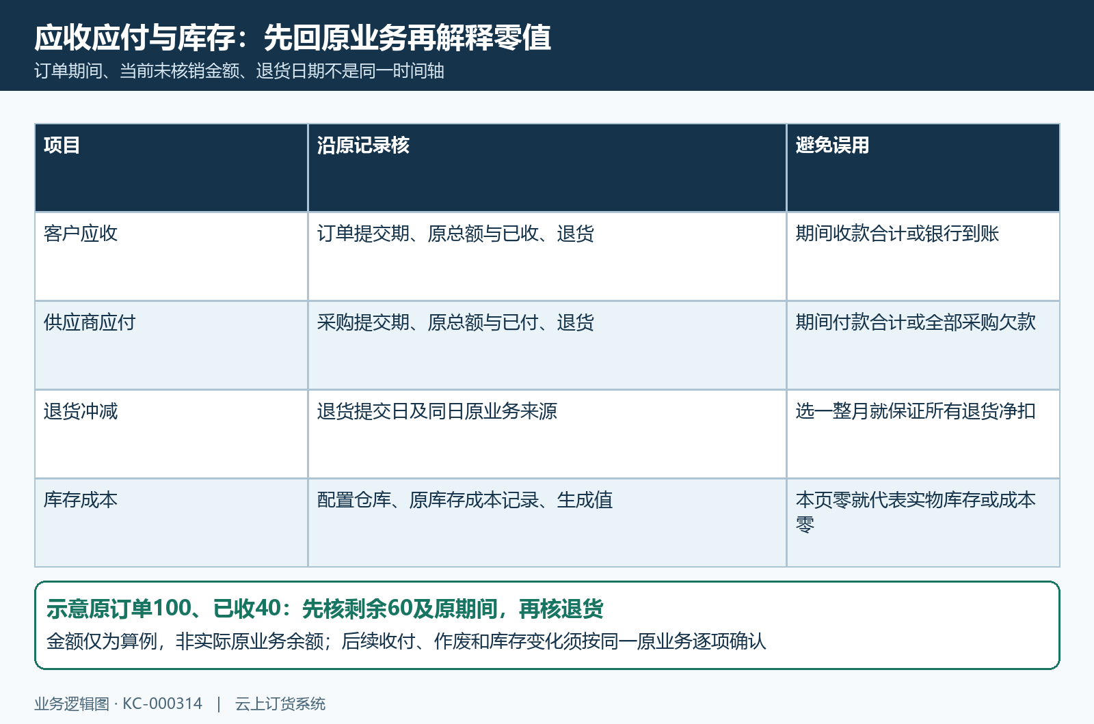
图5：应收应付沿原业务与退货日期核；库存成本零值不直接代实物或账面成本为零。

6 金额汇总先核编号来源再解释结果
金额汇总类型通过本企业、本报表中的项目编号表达式引用其他项目，支持加减组合。保存时需核编号是否存在、是否引用自身及是否存在循环等原反馈，不能把任意计算公式、原业务字段名称或外部数字当作自动识别的项目。重复引用也应按实际保存结果确认，不认定写法看似有效就一定能保存。
基础项目金额返回后，页面计算汇总表达式并按两位小数显示；嵌套汇总仍需核每个被引用基础值。示意资产编号ZC01为二百，负债编号FZ01为八十，表达式ZC01-FZ01得一百二十，只表示这一配置的运算。它没有证明企业全部资产和负债都已覆盖，也不能直接认证一百二十就是实际完整权益。
对同一金额重复配置并再次汇总，会造成口径重叠。账户余额与应收应付、成本与库存等项目先按企业约定明确范围，备注说明哪些合并、哪些单独展示。金额看似平衡也要回原来源，不能靠改项目名称、增加固定数字或将异常值改成零形成平衡。出现表达式异常时保本次反馈和基础项目值，不继续用旧汇总发布结论。
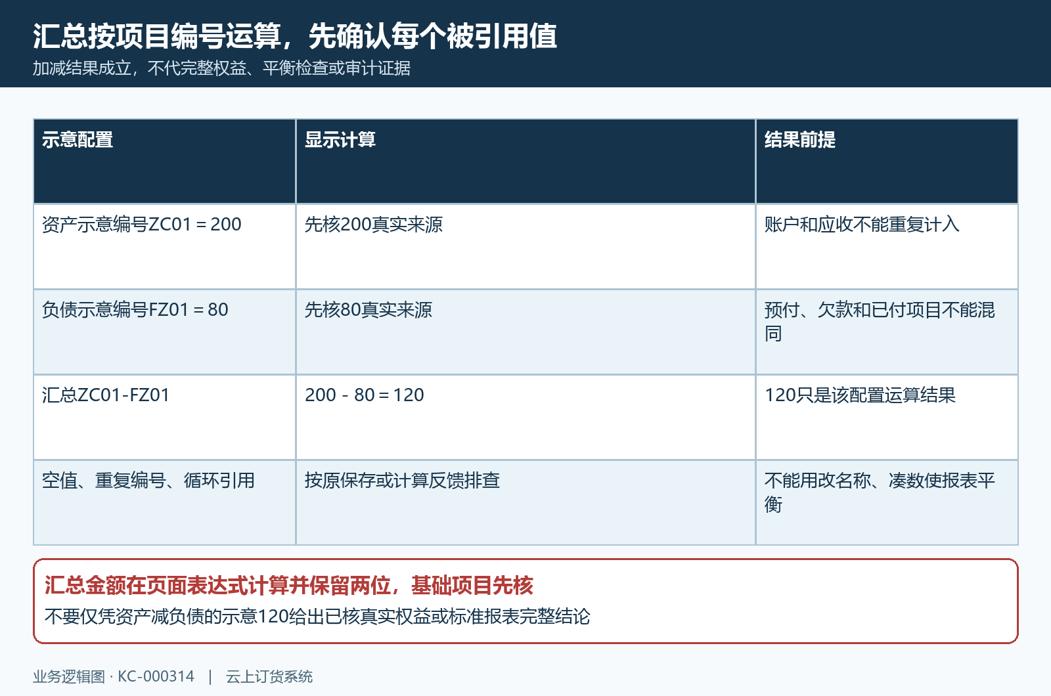
图6：示意200减80为120，仅证明选定表达式运算；不代完整权益或平衡审计结果。

7 保存生成查询与留存分别确认结果
项目保存、生成报表和主表查询是三个结果。配置保存后先核名称、类型、参数及编号；生成时保原配置依据和本次反馈；再回资产负债表选择期间，核返回编制单位、日期和各项目金额。生成过程中出现提示并不独立证明全部日期已生成、每类数据都正确或当前金额已回验。
本页数据并非天然保证与原业务修改同步实时刷新。已有历史数据、后来收付或退货变化、修改配置来源等情况，需要核生成范围及实际新查询结果。不要把重复点击生成当排查方法，先保首个失败和原配置，避免在不明原因下失去原结果依据。配置项目排序也只改变展示顺序，不修正基础金额。
资产负债表主表没有专用导出按钮或逐行点击跳原单的操作链，不能沿相邻资金流量的文件功能承诺这里可导同样明细。留存时保页面期间、编制单位、项目编号类型与金额，再按岗位授权到原账户、订单、采购或库存记录复核。打印或保存画面不等于系统生成标准法定报表，也不替代原业务附件和记录。
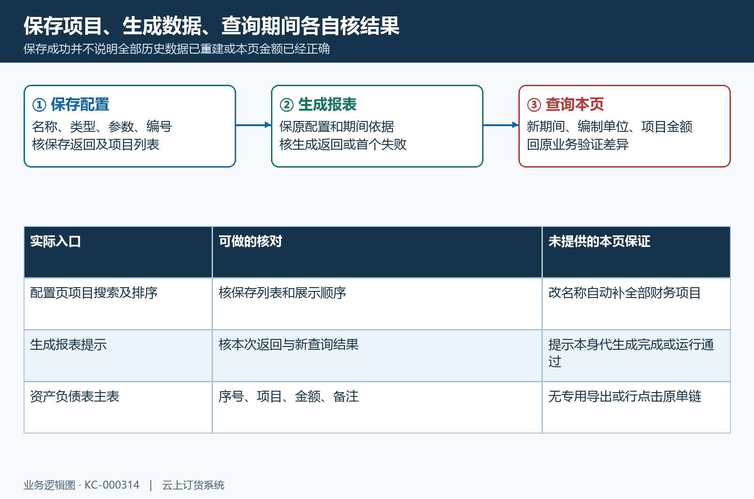
图7：配置保存、生成反馈和本页查询分别核；主表无专用导出或逐行原单入口。

8 空白零值和旧值保条件按反馈排查
没有项目行时，先核当前企业、本报表配置及本次查询是否成功，不解释成企业没有资产或负债。普通项目显示零时，核对应日数据、期间及原业务；账户零回原账户日志，库存成本零回原成本记录，汇总零回每个被引用值。不同类型的零值原因不能用一套结清结论覆盖。
切换日期后仍看到相似旧数，先核返回统计时间段和本次加载反馈。失败时旧列表或页面计算环境可能仍保留，屏幕残留数字不能证明新条件已成功查询。保原企业、期间、项目名称编号、类型参数和首个原提示，必要时将普通金额与汇总结果分别留存，再核实际新数据。
发现原业务修改后报表未对应、缺少项目或口径重叠，应由有权限岗位核配置及生成数据的实际范围。历史图片只帮助辨认入口和字段，不能代当前部署、当前岗位及同数据运行结果。不要新增收付款、改业务日期或补虚拟项目把金额凑平；以可追溯原业务和本次实际返回完成差异说明。
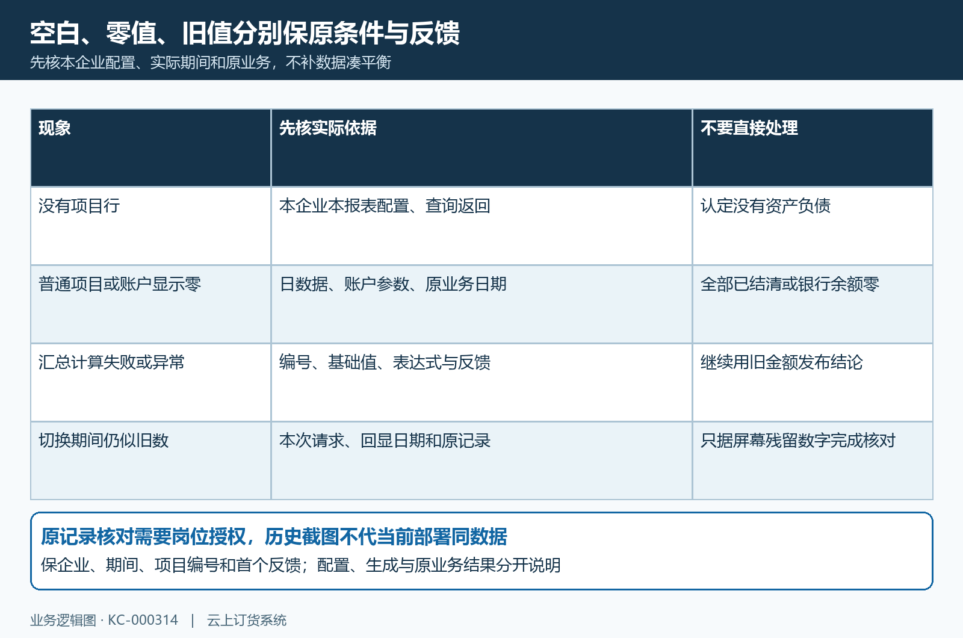
图8：空白、零值、旧值按本企业配置、期间、原业务和首个反馈分别排查。

下一步学习
- 利润表：查看期间收入、成本、费用与利润构成｜云上订货系统
- 资金账户核对：余额、流水与业务记录｜云上订货系统
- 报表筛选与导出：保留统计条件并与原始单据复核｜云上订货系统

